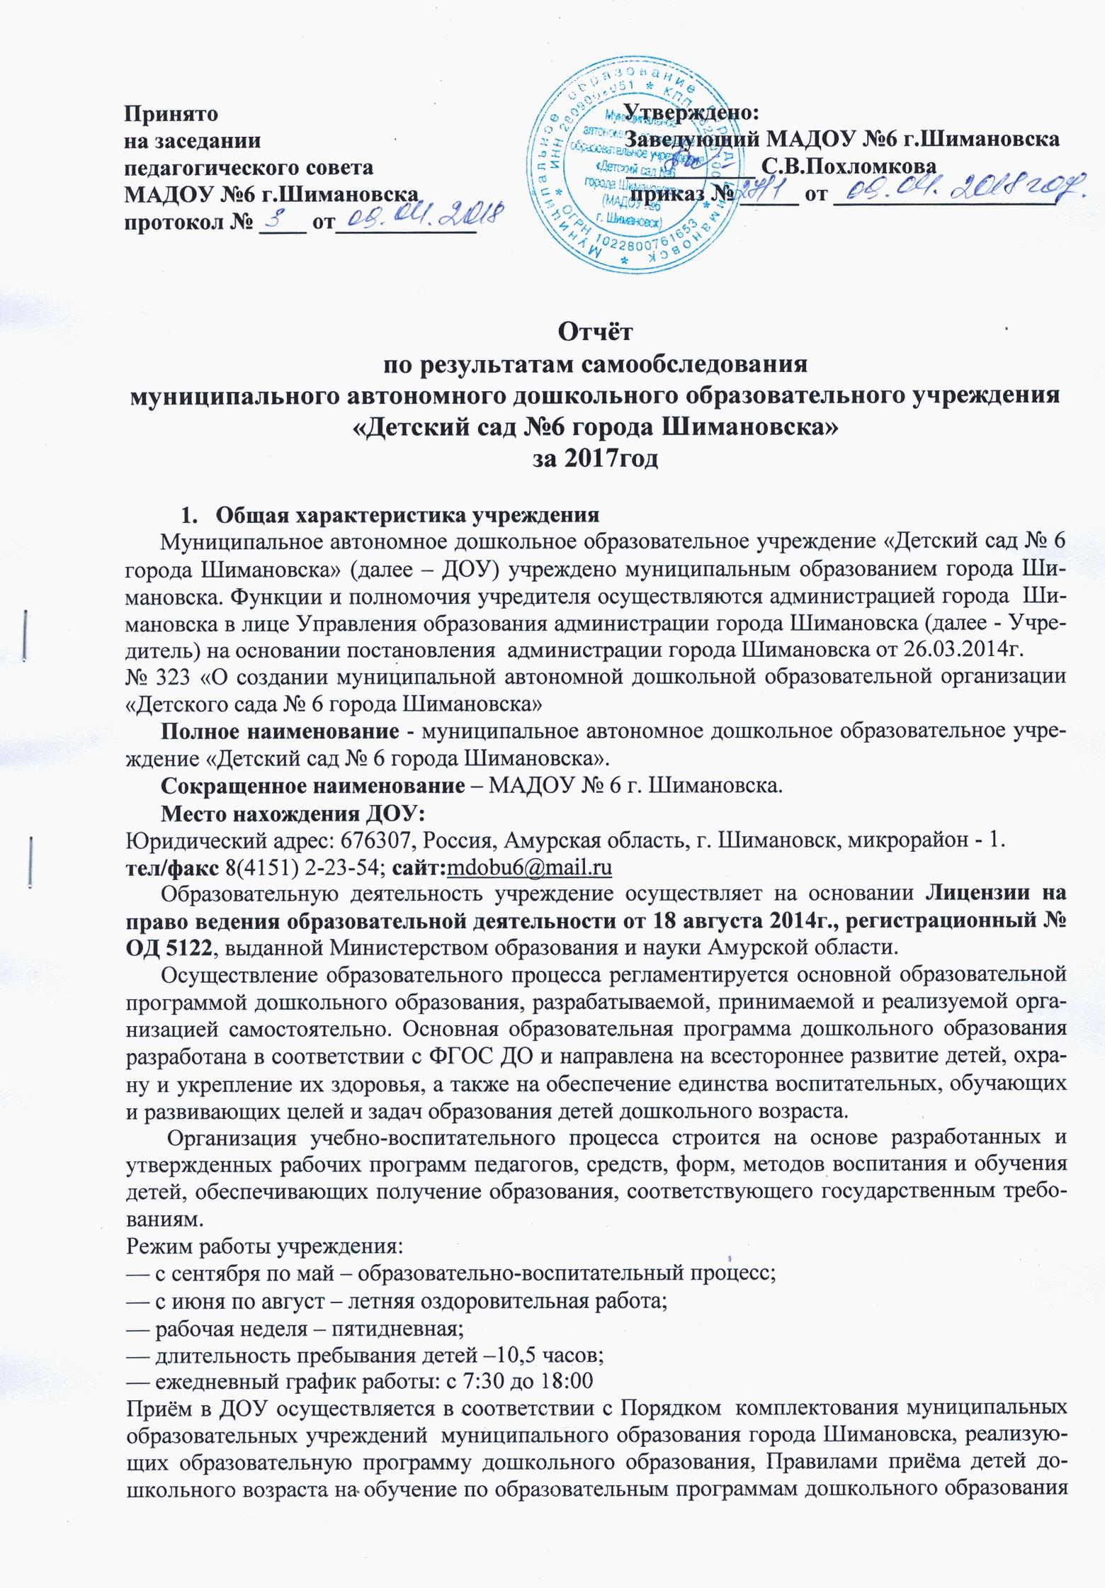в ДОУ. Отношения между родителями воспитанников и законными представителями строятся на договорной основе.
Дошкольное учреждение укомплектовано воспитанниками на 100%, что соответствует нормативам наполняемости групп.
- Оценка образовательной деятельности
В Муниципальном автономном дошкольном образовательном учреждении «Детский сад №6 города Шимановска» в 2017 году функционировало 12 групп.
Из них:
Первая младшая (1,6 – 2 лет) — 2,
Вторая младшая (3 – 4 лет) – 3,
Средняя группа (4 – 5 лет) –2,
Старшая группа (5 - 6 лет) – 3,
Подготовительная к школе группа (6-7 лет) – 2.
Списочный состав в 2017 года составил 260 воспитанников.
Программы реализованы в полном объеме.
В 2017 году дополнительные программы не предоставлялись.
По вопросам преемственности образования ДОУ активно взаимодействует с МОАУ СОШ № 1, МОАУ ДО ЦДТ, а также находится в едином образовательном пространстве с городским домом культуры и спорта города Шимановска, Амурский областной театр кукол «Журавушка», детской поликлиникой, Шимановский краеведческий музей.
Вывод: ДОУ функционирует в соответствии с действующим законодательством РФ.
- Система управления учреждением
Управление ДОУ осуществляет свою деятельность в соответствии:
- Конституцией Российской Федерации,
- Конвенцией «О правах ребенка»,
- Законом Российской Федерации «Об образовании в Российской Федерации» №273-ФЗ
- иные законы Российской Федерации,
- указы и распоряжения Президента Российской Федерации,
- постановления и распоряжения Правительства Российской Федерации,
- законодательные и иные правовые акты государственных органов,
- нормативные правовые акты органов местного самоуправления,
- решения органов управления образованием всех уровней,
- Приказ Министерства образования и науки РФ от 17 октября 2013 г. №1155 «Об утверждении федерального государственного образовательного стандарта дошкольного образования»
- Устав ДОУ
- локальные акты,
- Санитарно-эпидемиологическими правила и нормы СанПиН 2.4.1.3049-13
Коллегиальными органами управления Учреждением являются общее собрание работников, педагогический совет.
Структура, порядок формирования, срок полномочий и компетенция органов управления ДОУ, принятия ими решений устанавливаются Уставом ДОУ в соответствии с законодательством Российской Федерации.
В Учреждении по инициативе родителей (законных представителей) воспитанников действует родительский комитет ДОУ и родительские комитеты групп в ДОУ, которые принимают активное участие в обеспечении оптимальных условий для организации образовательного процесса, привлечению семей к совместным проектам и акциям в рамках реализации основной общеразвивающей программы МАДОУ № 6 г. Шимановска.
Построение взаимоотношений ДОУ с семьями воспитанников в системе социального партнерства является неотъемлемой частью обновления работы в условиях ФГОС ДО. Родительский комитет функционирует в ДОУ с целью учета мнения родителей (законных представителей) обучающихся и педагогических работников по вопросам управления Учреждением и при принятии Учреждением локальных нормативных актов, затрагивающие их права и законные интересы.
В состав родительского комитета ДОУ входят по одному представителю от каждой возрастной группы ДОУ, делегированному на собрании родителей (законных представителей).
Родительский комитет:
— содействует обеспечению материалов и оборудования для организации образовательного процесса;
— проводит разъяснительную и консультативную работу среди родителей (законных представителей) воспитанников об их правах и обязанностях;
— оказывает содействие в проведении массовых воспитательных мероприятий с детьми;
— участвует в подготовке ДОУ к новому учебному году;
— совместно с руководством ДОУ контролирует организацию качественного питания детей, медицинского обслуживания;
— оказывает помощь руководству ДОУ в организации и проведении общего родительского собрания;
— принимает участие в организации безопасных условий осуществления образовательного процесса, выполнения санитарно-гигиенических правил и норм;
— взаимодействует с общественными организациями по вопросу пропаганды традиций ДОУ.
Вывод: Система управления в ДОУ обеспечивает оптимальное сочетание традиционных и современных тенденций: программирование деятельности ДОУ в режиме развития, обеспечение инновационного процесса в ДОУ, комплексное сопровождение развития участников инновационной деятельности, что позволяет эффективно организовывать образовательное пространство ДОУ.
- Содержание и качество подготовки воспитанников.
По итогам педагогического наблюдения выпускники ДОУ имеют следующие уровни готовности к обучению в школе:
— 100% выпускников ДОУ освоили образовательную программу дошкольного образования на высоком и среднем уровне;
— выпускники ДОУ имеют следующий уровень готовности к обучению в школе:
уровень развития школьной зрелости: 64% — высокий уровень, 29% — средний, 7% — низкий;
уровень познавательного развития: 58% — высокий уровень, 40% — средний, 2% — низкий;
уровень концентрации и переключаемости внимания: 58% — высокий уровень, 40% — средний, 2% — низкий;
коммуникативный качества: 60% — высокий уровень, 40% — средний;
мотивация учебной деятельности: 15% — у детей преобладает учебный мотив, 65% — наблюдается внешняя привлекательность мотива, 20% воспитанников — учебные мотивы недостаточно сформированы.
В целом можно отметить, что большинство детей готовы к обучению в школе.
Посещаемость воспитанников ДОУ в 2017 году составила 65%.
Востребованность выпускников:
Количество выпускников составило: 46 человек; большинство детей стали учениками МОАУ СОШ № 1 и МОАУ СОШ № 2.
Вывод: Содержание и качество подготовки воспитанников соответствует требованиям основной и адаптированной программам дошкольного образования
- Организация учебного процесса:
Образовательный процесс в ДОУ построен с учетом возрастных и индивидуальных особенностей воспитанников по основным направлениям развития детей – физическому, социально-коммуникативному, познавательному, речевому и художественно-эстетическому.
Образовательный процесс реализуется в форме игры, познавательной и исследовательской деятельности, в форме творческой активности, обеспечивающей художественно-эстетическое развитие ребенка.
В соответствии с индивидуальными особенностями и образовательными потребностями ребенка проводится обучение согласно индивидуальной траектории развития для детей, по разным причинам не усваивающих образовательную Программу, в том числе для детей с ограниченными возможностями здоровья, для одаренных детей.
Образовательный процесс реализуется через совместную деятельность детей и взрослых (организованная регламентированная деятельность и образовательная деятельность в режимных моментах) и самостоятельную деятельность детей. Содержание образовательного процесса реализуется на основе рабочих программ педагогов.
В работе ДОУ используются следующие педагогические технологии:
— проблемное обучение,
— игровые технологии,
— проектная деятельность,
— коллективное обучение,
— здоровьесберегающие технологии.
Взаимодействуя с семьями воспитанников для более качественного воспитания и образования детей, в ДОУ проводятся мероприятия по образованию родителей (законных представителей) в форме бесед, круглого стола, тематических встреч, конкурсов.
Вывод: образовательный процесс в ДОУ организован в соответствии с требованиями, предъявляемыми законодательством к дошкольному образованию и направлен на сохранение и укрепление здоровья воспитанников, предоставление равных возможностей для полноценного развития каждого ребенка.
- Качество кадрового, учебно – методического обеспечения, библиотечно – информационное обеспечение.
Укомплектованность педагогическими кадрами – 100%. В ДОУ работают 18 воспитателей, имеются специалисты: два музыкальных руководителя.
Характеристика педагогического состава
Всего педагогических работников |  | 22
Заведующий |  | 1
Старший воспитатель |  | 1
Воспитатели |  | 18
Музыкальные руководители |  | 2
1. По образованию | высшее педагогическое образование | 7
 | среднее профессиональное педагогическое образование | 14
 | заочно обучаются в педагогическом ВУЗе | 2
2. По возрасту | моложе 25 лет | 0
 | 25-29 лет | 2
 | 30-35 лет | 5
 | 35-40 лет | 1
 | 40-45 лет | 5
 | 45-50 лет | 2
 | 50-55 лет | 2
 | 55 лет и старше | 5
3. По стажу педагогической деятельности | до 3 лет | 1
 | от 3 до 5 лет | 3
 | от 5 до 10 лет | 3
 | от 10 до 15 лет | 2
 | от 15 до 20 лет | 2
 | от 20 до 25 лет | 4
 | более 25 лет | 7
4. По результатам  аттестации | Высшая квалификационная категория | 1
 | первая квалификационная категория | 9
 | соответствие занимаемой должности | 9
 | не имеют квалификационной категории | 3
5. По прохождению курсов повышения квалификации | на базе Новосибирского института | 22

Педагоги повышают квалификационную категорию на базе ИРО в системе и в соответствии с графиком. На конец отчетного периода у всех педагогов ДОУ- 100% (22 педагога) имеются курсы повышения квалификации по ФГОС. В течение года педагоги ДОУ принимали участие в муниципальных семинарах, методических объединениях.
Учебно – методическое сопровождение реализации ООП соответствует профессиональным потребностям педагогических работников, специфике условий осуществления образовательного процесса. В ДОУ в помощь педагогам создано библиотечно – информационное обеспечение.
С целью управления образовательным процессом используются электронные образовательные ресурсы для работы с детьми. 100% педагогов считают, что использование ИКТ существенно облегчает проведение занятий и позволяет разнообразить их. Программное обеспечение имеющихся компьютеров позволяет работать с текстовыми редакторами, с Интернет ресурсами, фото и видео материалами.
Вывод: Учебно – методическое обеспечение, библиотечно – информационное обеспечение в ДОУ соответствует требованиям реализуемой образовательной программы, обеспечивает образовательную деятельность, присмотр и уход за детьми. В ДОУ созданы условия, обеспечивающие повышение мотивации участников образовательного процесса на личностное саморазвитие, самореализацию, самостоятельную творческую деятельность. Педагоги ДОУ имеют возможность пользоваться фондом учебно – методической литературы и электронно – образовательными ресурсами.
- Состояние материально – технической базы.
Материально – техническое обеспечение соответствует требованиям, предъявляемым к зданию и помещениям ДОУ
Предметно – пространственная среда в ДОУ соответствует принципам информативности, вариативности, комплексирования и гибкого зонирования, поли функциональности, стабильности и динамичности; требованиям обеспечения процессов присмотра и ухода за детьми.
Предметно – пространственная среда соответствует требованиям к совместной и самостоятельной детской деятельности; требованиям к оказанию квалифицированной коррекции детям с нарушением речи, приоритетному направлению деятельности (физическое развитие детей).
При создании предметно – пространственной среды учтена специфика условий осуществления образовательного процесса, принцип учета гендерной специфики образования дошкольников, принцип интеграции образовательных областей, комплексно – тематический принцип построения образовательного процесса; учтены возрастные особенности детей.
Оборудование и оснащение групповых помещений и методического кабинета соответствует требованиям СанПиН, эстетическим требованиям, соответствует принципу необходимости и достаточности для реализации основной общеразвивающей программы ДОУ.
Кабинет учителя-логопеда отвечает гигиеническим требованиям. Учтен принцип необходимости и достаточности для реализации адаптированной общеразвивающей программы ДОУ с осуществлением квалифицированной коррекции недостатков речи детей.
Музыкальный зал отвечает гигиеническим и эстетическим требованиям, а также принципу необходимости и достаточности для реализации основной общеразвивающей программы ДОУ.
Участки ДОУ соответствуют требованиям СанПиН, но оснащены не достаточно, необходимо новое современное оборудование, необходимо провести капитальный ремон теневых навесов.
Вывод: Материально – техническая база ДОУ в отношении здания и помещений ДОУ находится в хорошем состоянии. Однако материально – техническую базу в отношении групповых помещений , участков ДОУ необходимо пополнять и совершенствовать.
- Функционирование внутренней системы оценки качества образования.
Целью системы оценки качества образования в ДОУ является установления соответствия качества дошкольного образования Федеральному государственному образовательному стандарту дошкольного образования. Реализация внутренней системы оценки качества образования осуществляется в ДОУ на основе внутреннего контроля и мониторинга.
Внутренний контроль в виде плановых проверок осуществляется в соответствии с утвержденным годовым планом, графиком контроля на месяц, который доводится до членов педагогического коллектива. Результаты внутреннего контроля оформляются в виде справок, актов, отчетов, карт наблюдений. Итоговый материал содержит констатацию фактов, выводы и предложения. Информация о результатах доводится до работников ДОУ в течение 7 дней с момента завершения проверки. По итогам контроля в зависимости от его формы, целей и задач, а также с учетом реального положения дел проводится заседания педагогического совета и административные совещания.
Мониторинг предусматривает сбор, системный учет, обработку и анализ информации об организации и результатах образовательной деятельности для эффективного решения задач управления качеством образования. По результатам мониторинга заведующий издает приказ, в котором указывается управленческое решение, ответственные лица по исполнению решения, сроки устранения недостатков, сроки проведения дополнительного контроля устранения недостатков (при необходимости), поощрения педагогов.
При проведении внутренней оценки качества образования изучается степень удовлетворенности родителей качеством образования в ДОУ на основании анкетирования родителей (законных представителей) воспитанников, опроса.
С целью информирования родителей об организации образовательной деятельности в ДОУ оформлены информационные стенды, информационные уголки для родителей в группах, проводятся совместные мероприятия детей и родителей, праздники, досуги.

Вывод: Система внутренней оценки качества образования функционирует в соответствии с требованиями действующего законодательства.

Показатели деятельности

№ п/п | Показатели | Единица измерения
1. | Образовательная деятельность
1.1. | Общая численность воспитанников, осваивающих образовательную программу дошкольного образования, в том числе: | 260 человек
1.1.1. | В режиме полного дня (10,5 часов) | 260 человек
1.2. | Общая численность воспитанников в возрасте до 3 лет | 73 ребенка
1.3. | Общая численность воспитанников в возрасте от 3 лет до 7 лет | 187 детей
1.4. | Численность/удельный вес численности воспитанников в общей численности воспитанников, получающих услуги присмотра и ухода: | 260 человек
1.4.1. | В режиме полного дня (10,5 часов) | 260 человек
1.5. | Численность/удельный вес численности воспитанников в общей численности воспитанников с ОВЗ в общей численности воспитанников, получающих услуги: | 1 человек
1.6. | Средний показатель пропущенных дней при посещении ДОУ по болезни на 1 воспитанника | 1,7 дней
1.7. | Общая численность педагогических работников, в том числе: | 22 человека
1.7.1. | Численность /удельный вес численности педагогических работников, имеющих высшее образование | 7 человек
1.7.2. | Численность /удельный вес численности педагогических работников, имеющих высшее образование педагогической направленности | 7 человек
1.7.3. | Численность /удельный вес численности педагогических работников, имеющих среднее профессиональное образование | 14 человек
1.7.4. | Численность /удельный вес численности педагогических работников, имеющих среднее образование педагогической направленности | 14 человек
1.8. | Численность /удельный вес численности педагогических работников, которым по результатам аттестации присвоена квалификационная категория, в общей численности педагогических работников, в том числе: | 10 человек
1.8.1. | Высшая | 1 человек
1.8.2. | Первая | 9 человек
1.9. | Численность /удельный вес численности педагогических работников в общей численности педагогических работников педагогический стаж работы которых составляет: | 22 человека
1.9.1. | До 5 лет | 4 человека
1.9.2. | Свыше 30 лет | 7 человек
1.10. | Численность /удельный вес численности педагогических работников в общей численности педагогических работников в возрасте до 30 лет | 4 человека
1.11. | Численность /удельный вес численности педагогических работников в общей численности педагогических работников в возрасте от 55 лет | 5 человек
1.12. | Численность /удельный вес численности педагогических и административно-хозяйственных работников, прошедшие за последние 5 лет повышение квалификации/профессиональную подготовку по профилю педагогической деятельности или иной осуществляемой в ДОУ, в общей численности педагогических и административно-хозяйственных работников | 22 человека
1.13. | Численность /удельный вес численности педагогических и административно-хозяйственных работников, прошедшие повышение квалификации по применению в образовательном процессе ФГОС в общей численности педагогических и административно-хозяйственных работников | 22 человека
1.14. | Соотношение «педагогический работник/воспитанник» в ДОУ | 1/12
1.15. | Наличие в ДОУ педагогических работников:
1.15.1. | Музыкального руководителя | Да
1.15.2. | Инструктора по физической культуре | Нет
1.15.3. | Учителя-логопеда | Нет
1.15.4. | логопеда | Нет
1.15.5. | Учителя-дефектолога | Нет
1.15.6. | Педагога-психолога | Нет
2. | Инфраструктура
2.1. | Общая площадь помещений, в которых осуществляется образовательная деятельность, в расчете на 1 воспитанника | 7,29 м²
2.2. | Площадь помещений для организации дополнительных видов деятельности воспитанников | 77м²
2.3. | Наличие физкультурного зала | Нет
2.4. | Наличие музыкального зала | Да
2.5. | Наличие прогулочных площадок, обеспечивающих физическую активность и разнообразную игровую деятельность воспитанников на прогулке | Да

Анализ показателей деятельности позволяет сделать следующие выводы:
- Количественный состав воспитанников ДОУ по сравнению с предыдущим годом сохранился.
- ДОУ полностью укомплектовано педагогическими кадрами, за отчетный календарный год педагоги повысили квалификационную категорию: на первую – 3 человека (14 %). Все педагогические и административные работники прошли курсы повышения квалификации по применению в образовательном процессе ФГОС ДО.
- Развивающая предметно – пространственная среда значительно пополнилась игровым оборудованием, спортивным инвентарем, материалами для занятий математикой, конструированием, развитием речи и другими средствами организации образовательного процесса в соответствии с требованиями ФГОС ДО.
- Средний показатель пропущенных дней воспитанниками по болезни на одного воспитанника составил 1,7 дней, по сравнению с прошлым годом показатель не изменился.
Достигнутые коллективом ДОУ результаты работы в течение 2017 года, соответствуют поставленным коллективом задачам. Выросло количество педагогов и воспитанников – участников различных конкурсов; повысилась заинтересованность родителей в осуществлении воспитатель – образовательного процесса в ДОУ. Это говорит о том, что в детском саду созданы определенные условия для физического, познавательного, речевого, социально – коммуникативного и художественно – эстетического развития дошкольников в соответствии с ФГОС ДО.

